Практика по заданию из листочка

Вывод формулы квадратов

Листочек будет изменен еще

**Задание 1.2 и 1.5**

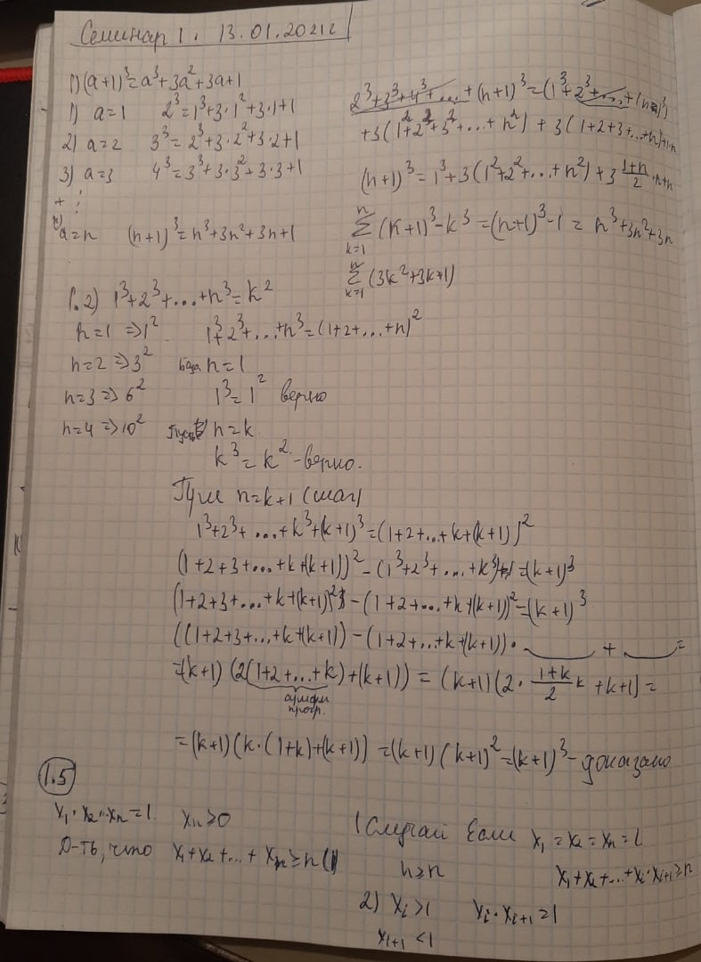

Страница 1

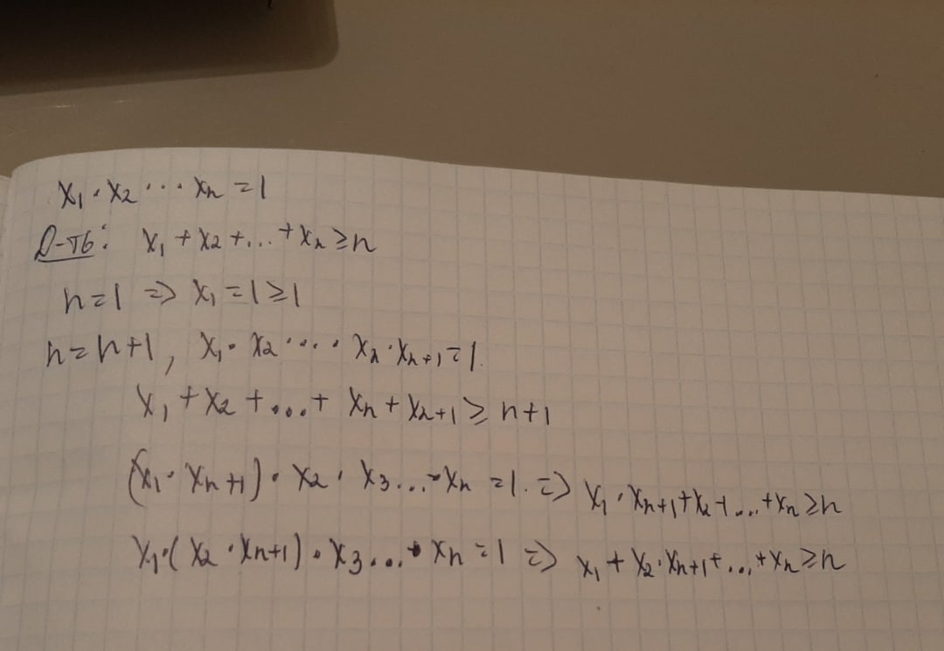

Страница 2